　　　如果应用程序中包含的某个Activity专门用于设置选项参数，Android为这种Activity提供了基类：PreferenceActivity。继承了PreferenceActivity的Activity不需要自己控制Preferences的读写，PreferenceActivity会自动处理。

　　　PreferenceActivity与普通Activity不同，它不使用普通的界面布局文件，而是使用选项设置的布局文件。选项设置的布局文件以PreferenceScreen作为根元素----它表明定义一个参数设置的界面布局。

PreferenceCategory用于对参数选项进行分组

在onCreate()方法中调用 addPreferencesFromResource(R.xml.xxx)方法加载指定的界面布局文件

1、PreferenceCategory属性分析：

Android:title:显示的标题

key：唯一标识，SharedPreferences也将通过此Key值进行数据保存,也可以通过key值获取保存的信息。

2、CheckBoxPreference属性分析：

Key：

title：显示标题（大字体显示）

summary:副标题（小字体显示）

defaultValue:默认值（当然，CheckBoxPreference只能是true或false了)

3、Preference属性分析：

Key：

title：

summary:

dependency：附属，即标识此元素附属于某一个元素（通常为CheckBoxPreference)，dependency值为所附属元素的key。上面代码中的Preference元素附属于key等于“apply_bluetooth”的CheckBoxPreference元素，当CheckBoxPreference值为true时，Preference则为可用，否则为不可用。

4、EditTextPreperence属性分析：

Key：

title：

5、ListPreference属性分析：

Key：

title：

dialogTitle：

entries：列表中显示的值。为一个数组，通读通过资源文件进行设置。

　　entryValues：列表中实际保存的值，与entries对应。也是一个数组，通过资源文件进行设置。

Preferences.xml

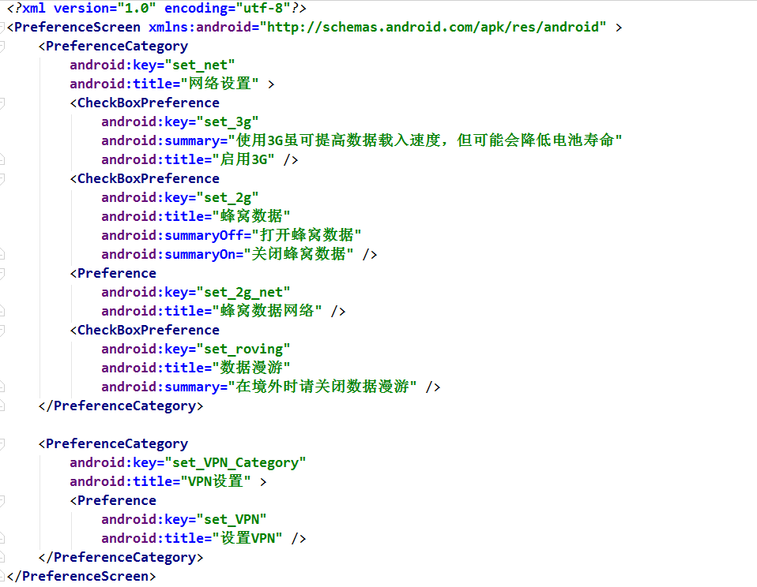

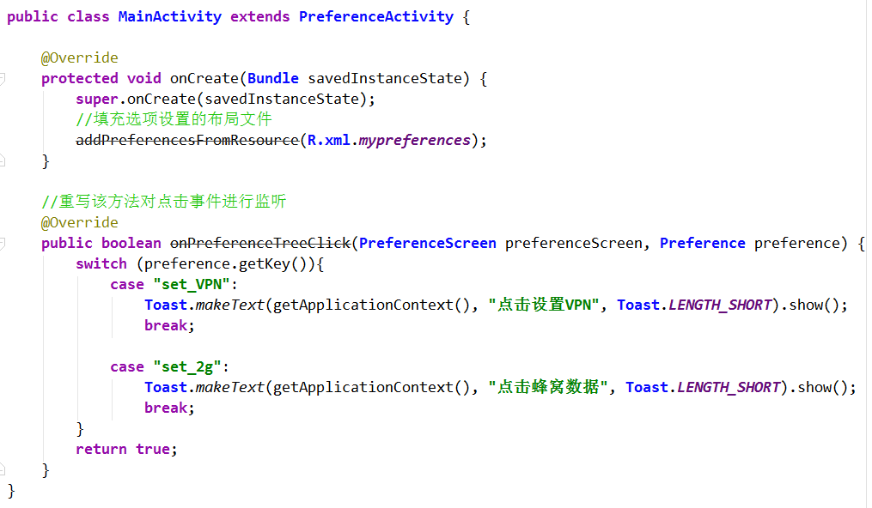

结果：

